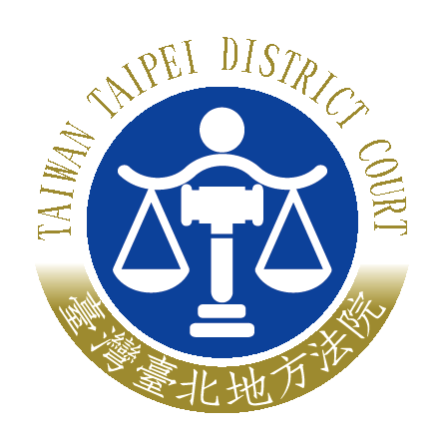 | 臺灣臺北地方法院新聞稿  發稿日期：113年4月19日  發稿單位：發言人室  連 絡 人：行政庭長 黃柄縉  連絡電話：02-23146871分機6039 編號：113-09

臺灣臺北地方法院AI研討會掀起司法新紀元
智慧調解提高雙贏機率新聞稿

為人工智慧(AI)技術不斷精進，各領域均尋求運用AI提升效能。作為維護社會秩序的最後一道防線，司法體系如何善用AI技術也成為近年來重要課題。
臺北地方法院今(19)日舉辦「家事調解委員研習」，邀請國立清華大學人文社會AI應用與發展研究中心副主任王道維主講「AI輔助親權酌定預測於家事調解之應用」。本次研習會吸引法官、司法事務官、家事調查官、法官助理及包括士林、新北地方法院之家事調解委員、社工等40餘位與會。
會議由臺北地方法院家事庭李莉苓庭長主持開場。她表示AI已逐漸運用於各領域,司法體系亦應與時俱進，善用科技工具提升工作效率。此外，離婚後的親權訴訟往往對未成年子女造成心理創傷，依臺北地院的經驗顯示，如果有調解法官參與調解能有效提升調解成功率。但臺北地院僅有2名專職全股的調解法官，人力遠遠不足。期待這個AI系統能適當應用於調解過程，為更多的家庭帶來助益。
隨後，王教授簡介AI基本原理，並說明AI應用於司法案件時常見的誤解與限制。他公開清華大學人文社會AI應用與發展研究中心所開發的「AI輔助親權酌定預測系統」，透過標註法官裁判理由與模型優化，目前預測準確率最高可達90%(含雙方共任親權)，並提供三種輸入模式便於家事調解使用。
王教授現場示範操作流程，提醒使用者如何正確解讀不同AI模型結果，避免盲從又能善加利用。透過與會者實際操作、提問與討論，參與者更了解該系統於家事調解過程中的各種潛在運用，希望藉此AI系統協助當事人分析個人的狀態、了解法官可能的裁判、幫助調解委員更有效向當事人說明司法見解，提高雙方達成共識機率，減少進入不必要的訴訟。
與會法官和調解委員等對AI高準確度預測親權裁判表示驚訝，但對於如何應用於調解過程仍有疑慮。王教授回應，AI系統僅為工具，如何善用仍然需累積經驗分享。這也是此次研習會的主要目的，一切只是開端，期盼未來能累積更多善用經驗。
研習會圓滿結束，與會者也都更了解這項新興科技對未來生活的影響。透過科技賦能，追求高品質有效率的司法將不再是遙不可及的夢想。期盼無論親權裁判或家事調解，都能藉AI的應用為當事人提供智慧、人性、公平及正義的司法服務。

註：國立清華大學「AI輔助親權酌定預測系統」的公開網址
https://hssai-custodiai.phys.nthu.edu.tw/

